Příloha č. 1 zadávací dokumentace
Technická specifikace zařízení

- Obecné
  - Předmětem plnění veřejné zakázky s názvem „Automatizované zařízení pro ukládání spisové agendy“ (dále jen „veřejná zakázka“) je uzavření smlouvy na dodávku, montáž a zprovoznění automatizovaného zařízení dle specifikací uvedených níže, pro ukládání spisové agendy Odboru stavebního řádu Magistrátu města Brna (dále jen „zařízení“), a to v objektu areálu Tepláren Brno, ulice Špitálka, Brno.
  - Jedná se o ukládání fyzických spisů centrálního stavebního úřadu, které budou umístěny ve vnitřním prostředí stávajícího objektu areálu Tepláren Brno.
- Parametry skladovaných spisů
- Jedná se o fyzické spisy v papírové podobě.
- Rozměry spisů: cca š=290 mm x v=320 mm
Hloubka spisů se pohybuje kolem 150 mm. Většinou je však obsahem i spisová dokumentace o velikosti A4, hloubka bývá od 150 až do 500 mm, u větších akcí (a těch není málo) až 1 500 mm. Spisy mohou být ukládány do archivačních krabic - rozměry cca 350 x 110 x 260 mm. Fota spisů a vzor archivačních krabic tvoří přílohy č. 1 – 4 této technické specifikace.
- Celková kapacita spisovny: minimálně 10 000 běžných metrů spisů
- Ukládání spisů je uvažováno na stojato, delší stranou směrem dolů tak, aby byl vidět hřbet ukládaného spisu, popřípadě jiné označení spisu.
- Vnitřní prostorové možnosti objektu pro umístění spisovny
- Maximální využitelná plocha: 12,375 m x 21,850 m
- Maximální využitelná výška haly: 12,176 m
- Půdorys objektu je uveden v příloze č. 2 zadávací dokumentace
- Technické podmínky zařízení
- Zařízení musí být v souladu s níže uvedenými směrnicemi a normami
    - Směrnice:
Směrnice 2006/42/ES, o strojních zařízeních a o změně směrnice 95/16/ES,
Směrnice 2014/30/EU, o harmonizaci právních předpisů členských států týkajících se elektromagnetické kompatibility.
    - Normy:
EN ISO12100:2010 “Základní pojmy, všeobecné zásady pro konstruci”,
EN 60204-1:2018 "Bezpečnost strojních zařízení - Elektrická zařízení strojů",
EN ISO 13849-1:2016 ”Bezpečnost strojních zařízení – Bezpečnostní části ovládacích systému – Část 1: Obecné konstrukční zásady.
    - nabízené zařízení musí splňovat CE certifikaci; vítězný dodavatel je povinen po dodání zařízení předložit zadavateli doklad o CE.
- Specifikace zařízení
  - Maximální vnější rozměry jsou dány vnitřními prostorovými možnostmi objektu pro umístění spisovny dle bodu 3.
    - Šířka: 12.375 m
    - Hloubka: 21,850 m
    - Výška: 12,176 m
    - Maximální nepřekročitelný příkon zařízení je 140 kW
    - Napájení: 3/N/PE/400V – požadováno CYKY 10 mm²
    - Jištění: (charakteristika C) 32A
  - Výška vstupního / výstupního otvoru od podlahy: 700 – 900 mm
  - Celková váha zařízení včetně spisové agendy nesmí překlročit maximální zatížení podlahy (max.
70 t na jedno zařízení).
  - Senzory pro automatické měření výšky ukládaných spisů ve výstupním otvoru a následovné selekci nejvhodnější pozice v zařízení za účelem nejefektivnějšího využití ukládacího prostoru a následovné automatické uložení.
  - Konstrukční a technologické požadavky:
    - minimálně 10 nezávislých výdejních míst v rámci spisovny pracujících samostatně, nezávisle na ostatních výdejních místech
    - schopnost manuálního provozu zařízení
    - automatické měření váhy spisové dokumentace
    - automatické měření maximálního zatížení zařízení vzhledem k nosnosti podlahy
    - zařízení je vybaveno prevencí přetížení jednotlivých prvků i celku
    - možnost zjištění aktuální volné kapacity zařízení
    - v případě, že se zařízení nepoužívá, automatické dveře, které brání přistupu do zařízení
    - zajištění uložení spisů vždy na stejné pozici v rámci zařízení, přehledná navigace a urychlení vyhledávání například pomocí dělení pozice spisů na jednotlivé subpozice
    - možnost návratu dokumentace na určené místo pomocí identifikace spisu pomocí kódu – čtečka u každého výdejního otovoru. Zařízení musí nabídnout pro unikátní daný spis vždy pouze jednu a tu samou pozici v rámci spisovny
  - Konstrukční ergonomie:
    - možnost instalace kotevních prvků pro uchycení podhledu zlepšující ergonomii a hygienu.
    - podhled musí umožňovat rozvod elektrické energie pro osvětlení přístupových koridorů a výdejních míst.
  - Ochrana spisů:
    - ochrana spisových materiálů proti prachu
    - ochrana spisových materiálů proti neoprávněné manipulaci, bezpečnostní automatické dveře mezi předávacím místem a interiérem ukládacího zařízení, řízení přístupu pomocí uživatelským jmen a hesel
  - Protipožární řešení:
    - silová a motorová část zařízení musí být dodatečně chráněna proti požáru pomocí tlakového hasícího zařízení.
- Další požadavky
  - Technologie musí umožnit snadnou rozšiřitelnost do budoucna.
  - Spisovna musí být přizpůsobena moderním požadavkům na bezpečnost a efektivitu provozu.
  - Záruka na dodané zařízení min. 24 měsíců.
  - Servisní zásah v případě závady na zařízení do 24 hod. od nahlášení závady.
  - Zařízení disponuje ethernetovým rozhraním.
  - Zařízení musí umožnit rozšíření o řídícího software, který zajistí propojení a komunikaci s nadřazeným informačním systémem používaným zadavatelem prostřednictvím API či jiné metody (spisy jsou evidovány v E-SPIS od společnosti ICZ).
  - Všechny ovládací prvky i dokumentace k zařízení jsou v českém jazyce.
  - Součástí dodávky je zaškolení pracovníků zadavatele, a to v českém jazyce.
  - Dodání kompletního řešení předmětu veřejné zakázky včetně montáže do 16 týdnů od podpisu smlouvy.
  - Žádná ze součástí dodávky nezapojuje subjekty podléhající v dané době aplikovaným sankcím (ať již vůči osobám, či zemím).

Přílohy:
Fota spisů - přílohy č. 1 – 4

Příloha č. 1

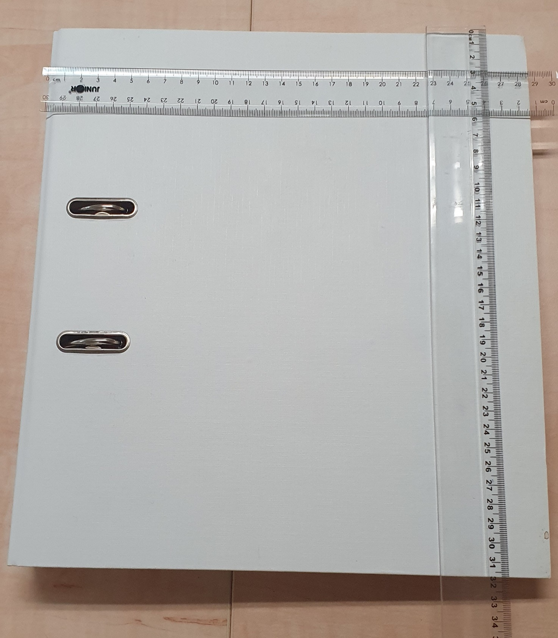

Příloha č. 2

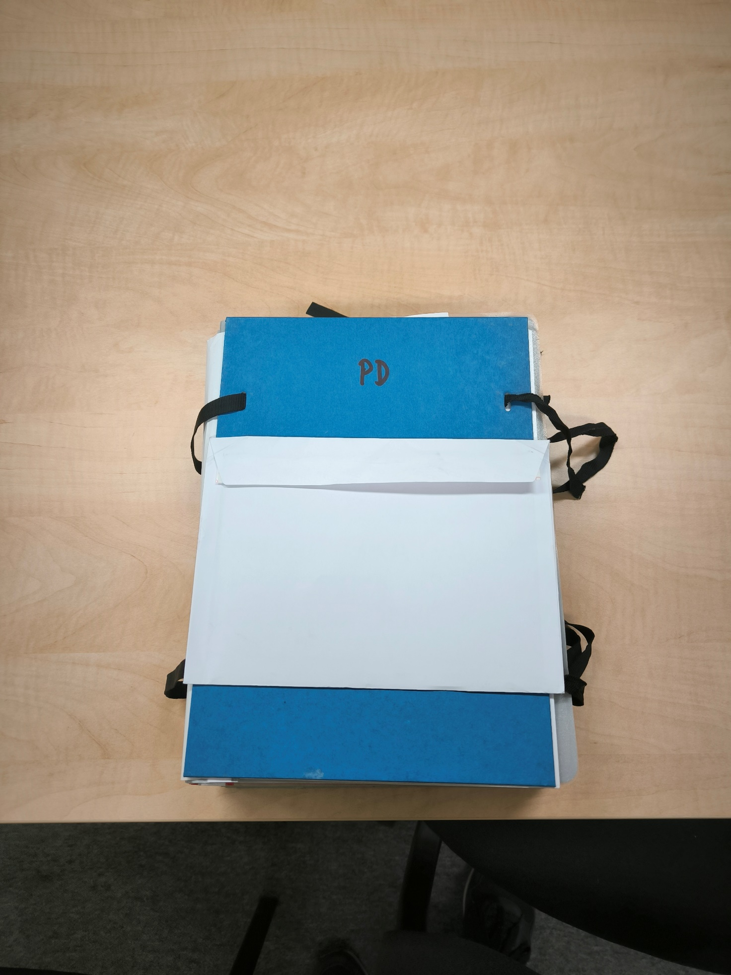

Příloha č. 3

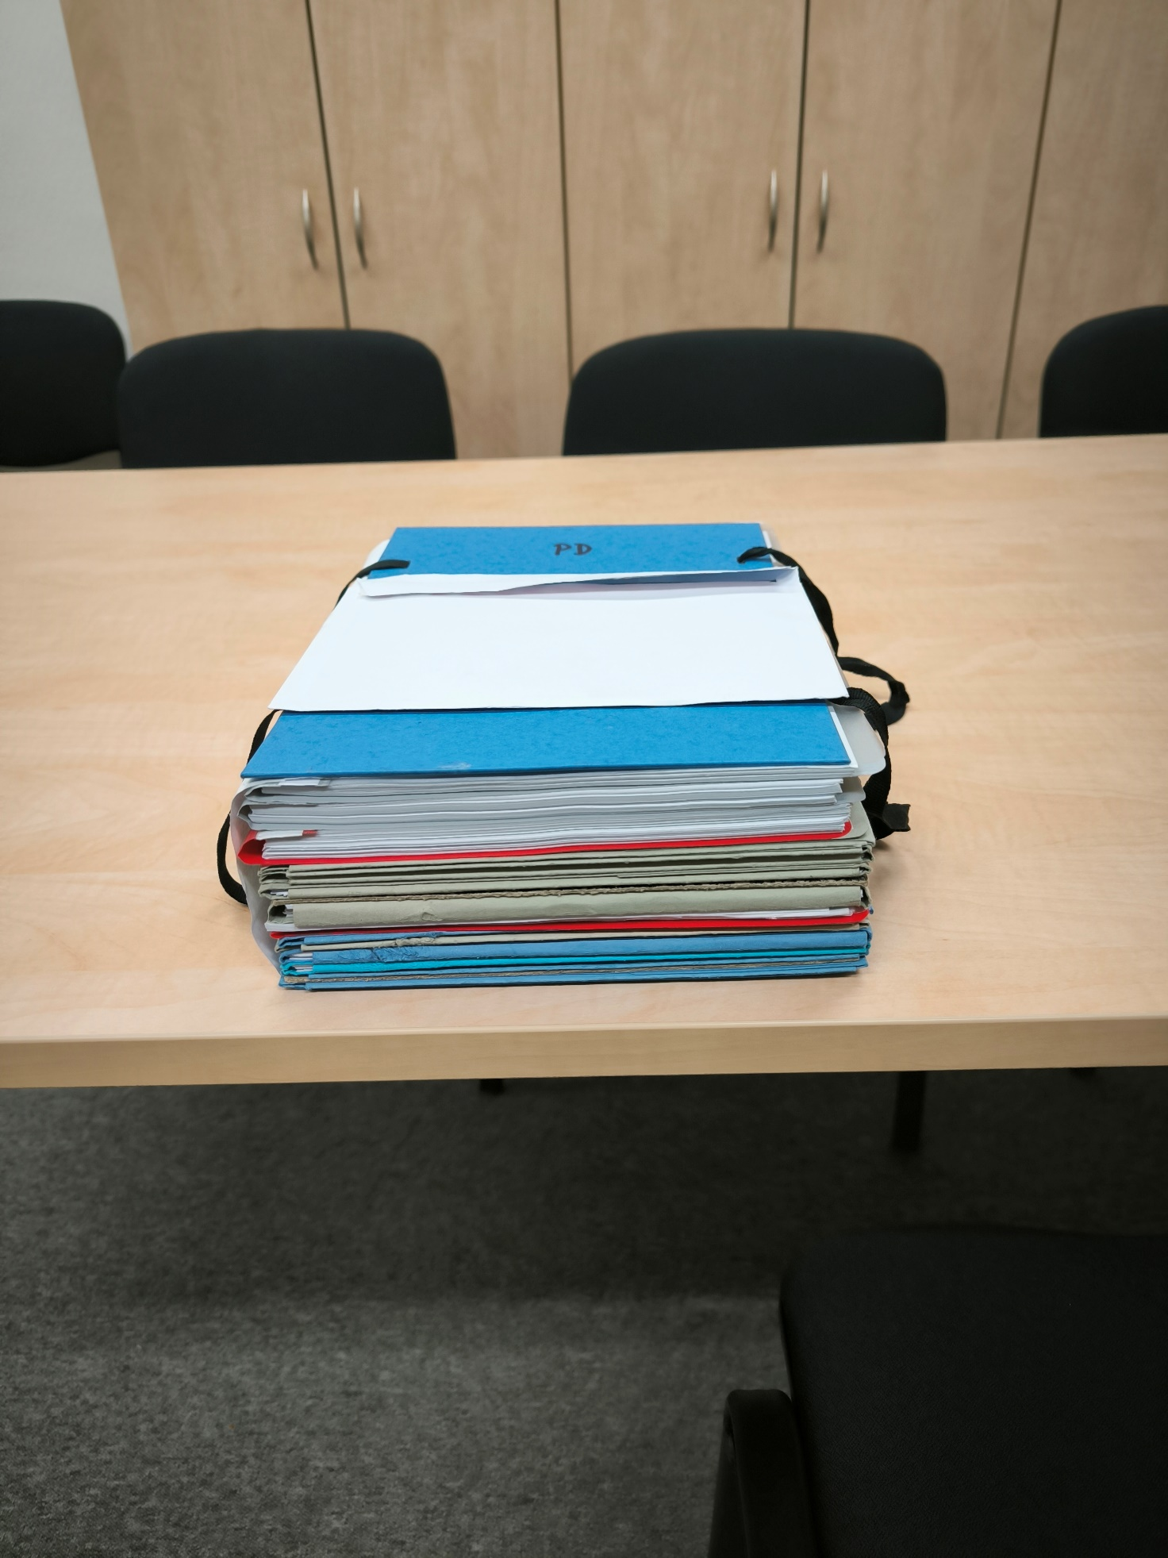

Příloha č. 4

